Projectmanagement

Sprintbacklogs
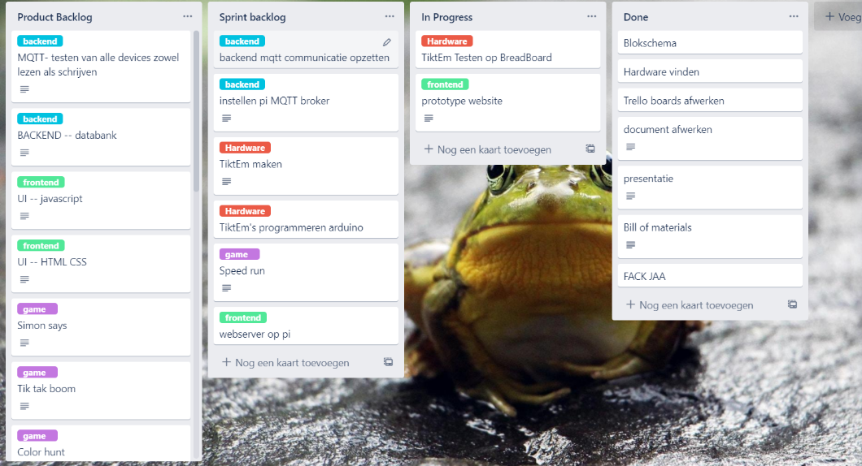
Week1

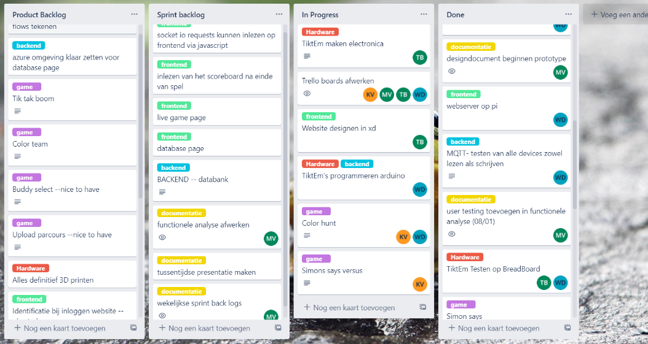
Week2

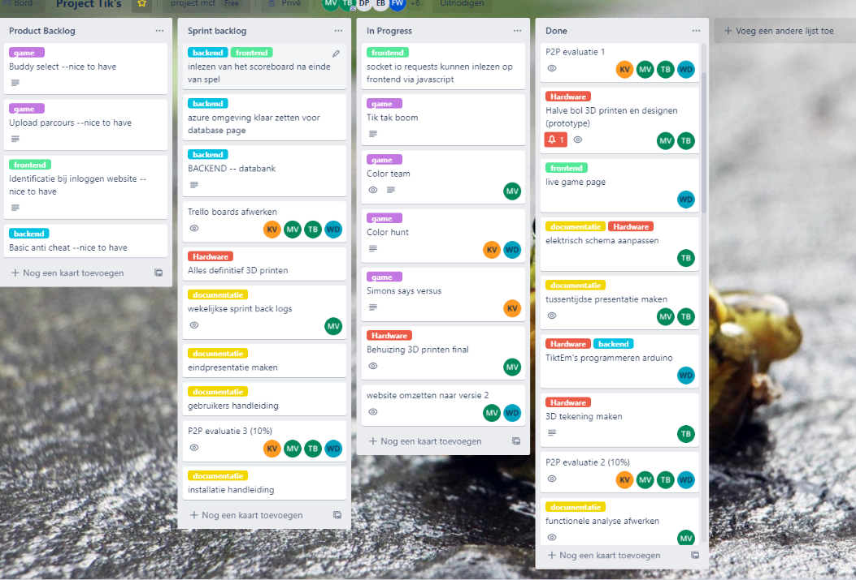
Week3

Week4
Afwerken en finetunen

Retrospectives
- Week1
MVP is klaar
Veel kleine foutjes die nog moeten opgelost worden.
- Week2
Website af(versie 2)
Begin database en extra games
- Week3
Documentatie klaar alle tik’s zijn gemaakt.
Alles finetunen
Mogelijke bugs er nog uithalen

Timetracking
Week1:
- maandag :
(Marijn) Afwerken versie 1 prototype(3uur)
(Torre) CAD tekening(3 a 4 uur)
(Torre) Elektronica ontwerpen en testen (4uur),
(Klaas) Initial gamelogic(5uur)
- dinsdag :
(wout) Multithreading(2uur)
(marijn) Xd omzetten in website(3uur)
(torre) Elektronica solderen en schakeling maken(8uur)
(Klaas) Extra game modes / setup sockets(3uur)
- woensdag :
(Iedereen) Samenkomen en alles gecombineerd(4uur)
(Klaas) Bugfixes on code (3uur)
- donderdag :
(Wout) 2 uur aan tiks
(Marijn) Beginnen met documentatie (3uur)
(Klaas) Implementeer mqtt in code (3uur)
(Torre) Fixen Touch sensor & 3D tekening maken voor 3D print (4uur)
- vrijdag :
(Iedereen) Samen komen in school laatste aanpassing voor user testing (2uur)
(Klaas) Working on new game mode (2uur)
Week2:
- maandag :
(Klaas) Colorhunt code(3uur)
(Marijn) Presentatie maken(2uur)
(Torre) Nieuw design maken in XD in logo’s in AI(8uur)
(Wout) Arduino code opkuisen + touch sensor fixen(4uur)
- dinsdag :
(Klaas) Programmeren Simon says Vs(2uur)
(Marijn) Functionele analyse afwerken (1uur)
(Torre) Nieuwe xd design hermaken want vorige was verloren door GitHub(5uur)
(Iedereen) Voorbereiding presentatie & documentatie(2uur)
(Wout) Begin xd naar html + CSS(6uur)
- woensdag :
(Klaas) Sockets(2uur)
(Marijn) Programmeren Color team game(2uur)
(Torre) Tiktakboom game mode programmeren in arduino(4uur)
(Wout) Begin xd naar html + CSS(8uur)
- donderdag :
(Klaas) Mongodb uittesten(4uur)
(Marijn) Designdocument afwerken(1uur)
(Torre) Tiktakboom game mode programmeren in arduino(3uur)
(Wout) Finishen van HTML + CSS code(7uur)
- vrijdag :
(Iedereen) Samenkomen in school voor testen van software en aanpassen Tik’s(8uur)

Week3:
- maandag :
(Torre) Testen lokaal nieuwe prototypes van games(4uur)
(Marijn) Beginnen handleidingen, monteren eerste Tik’s (3uur)
(Klaas) Database uitproberen mongoDB(4uur)
(Wout) Leaderbord updaten frontend(3uur)
- dinsdag :
(Torre)Tiktakboom code omzetten van arduino naar python in backend(5uur)
(Marijn) Beginnen eind presentatie, klaarzetten indien documenten(3uur)
(Klaas) Database veranderen en uittesten(3uur)
(Wout) Cleanup CSS(2uur)
- woensdag :
(Torre) Cleanup backend(4uur)
(Marijn) Afwerken presentatie, update time tracking(1uur)
(Klaas) Database Repository programmeren in backend(3uur)
(Wout) Micro interactions, batterij(4uur)
- donderdag :
(Iedereen) Samenkomen, testen nieuwste software+ fixen sockets en frontend(7uur)
- vrijdag :
(Torre) Optimaliseren game modes en arduino code + extra XD design(4uur)
(Marijn) Monteren laatste Tik’s + fix weerstandsbrug(2uur)
(Klaas) Repository afwerken(1uur)
(Wout )Inlezen batterij fix bug(2uur)
Week4:
- maandag :
(Torre) Bugs oplossen , uittesten delay ESP32 sleep mode fix(5uur)
(Wout) batterijcode herschreven (4uur)
- dinsdag : (Iedereen) Samenkomen voor laatste debug en klaarzetten demo(4uur)

Burndownchart

